Федеральное государственное образовательное бюджетное

учреждение высшего образования

«Финансовый университет при Правительстве Российской

Федерации»

(Финансовый университет)

Колледж информатики и программирования

ОТЧЁТ

По лабораторной работе №3

Студент: Рау Мария Олеговна

Дисциплина/Профессиональный модуль: Компьютерные сети

Выполнила студентка

Группы: 2ИСИП-321

Преподаватель

Сибирев И.В.

Оценка за работу :_______

Москва – 2023г.

Тема: Проверка работоспособности локальной компьютерной сети

Цель работы:

1. Изучение алгоритма проверки работоспособности локальной компьютерной сети;

2. Проверка работоспособности локальной компьютерной сети заданной конфигурации.

**Задание:**

1. Провести анализ сети классического Ethernet (скорость передачи информации 10 Мбит/с), конфигурация и параметры которой соответствуют заданному варианту исследования
   1. Выполнить разбиение сети на области коллизий при необходимости;
   2. Произвести оценку работоспособности сети для каждой из областей коллизий, произведя сравнение расчетных значений PDV и PVV с их нормативными величинами;
2. Провести анализ сети Fast Ethernet, конфигурация и параметры которой соответствуют заданному варианту
   1. Выполнить разбиение сети на области коллизий при необходимости;
   2. Произвести оценку работоспособности сети для каждой из областей коллизий;

**Вариант 8**

Путь максимальной длины = t6 – t4 – t3 – t7 – t8 – t9 =

= 41 + 18 + 120 + 110 + 102 + 20 = 411м.

PDV=Тconst + L*k

Тconst(слева направо) = 15.3 + 42.0 + 33.5 + 33.5 + 33.5 + 165.0 = 322,8 Вт

Тconst(справа налево) = 15.3 + 33.5 + 33.5 + 33.5 + 42.0 + 165.0= 322,8 Вт

LK = (41 + 18 + 20) * 0.113 + (120 + 110 + 102) * 0.1 = 42,127 Вт

PDV = 322,8 + 42,127 = 364,927< 512

Сеть соответствует критерию PDV

PVV (слева направо) = 16 + 11 + 8 + 8 + 8 = 51 Вт

PVV (справа налево) = 16 + 8 + 8 + 8 + 11 = 51 Вт

PVV > 49 Вт

Вывод:

Сеть соответствует одному из двух (1/2) критериев работоспособности сети. Таким образом, из-за несоответствия критерию PVV, к сети невозможно подключение любого дополнительного промежуточного сетевого устройства.

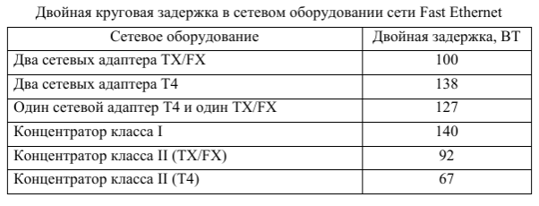

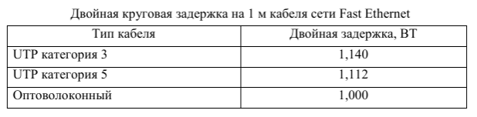

Путь максимальной длины = t2 - t5 - t6 - t10 - t12 = 43 + 105 + 130 + 34 + 43 = 355 м.

PDV=PDVа + PDVк + PDVс

PDVа = 100 Вт

PDVк = 3 * 92 = 276 Вт

PDVс = (43 + 34 + 43) * 1.112 + (105 + 130) * 1.00 = 368,44 Вт

PDV = 100 + 276 + 368.44 = 744.44 Вт > 512 Вт

Вывод:Так как условие PDV < 512 (508) ВТ в рассматриваемой сети не выполняется, то сеть является неработоспособной.